«Без опасности дорога»
( классный час по ПДД)

Составила : учитель начальных классов
Лоншакова Е.В.

г. Краснодар

«Без опасности дорога»
Цель:
- Познакомить с правилами безопасности на улице; развивать умение предвидеть опасную ситуацию.
- Развивать мышление, устную речь, память, внимание.
- Воспитывать культурного пешехода, желание и стремление изучать и выполнять правила дорожного движения.

Оборудование: дорожные знаки, плакат с названием темы, светофор,
картины по ПДД, листы с заданием.

Ход занятий.

Ведущий:
- Ребята, сегодня у нас веселые состязания. Ребята, послушайте стихотворение и назовите тему нашего занятия.
Под каблук жучок попал.
Надо ж! Невезение…
Он, наверное, не знал
Правила движения.
Если честно говорить,
То и я ведь запросто
Мог бы так же угодить
Под колёса транспорта.
Чтоб жучком таким не стать —
Буду осторожным я.
Мне придётся изучать
Правила дорожные.

Учитель:
- Что же случилось с жучком? Почему?
- Что не знал жучок?
- Скажите, о чем мы будем сегодня говорить?
Да, мы сегодня поговорим о правилах дорожного движения и узнаем чья команда лучше знает ПДД.
Учитель:
- Сейчас мы, при помощи жребия разделимся на две команды. Выберите капитана и дайте название команде.
1 конкурс

Вопросы для 1 команды
1.Что такое перекресток?
2. Где разрешается ходить пешеходам?
3.Как нужно перейти улицу при двустороннем движении?
4.Где можно переходить улицы?
5.Какой сигнал светофора разрешает движение?
6.Где должен остановится пешеход, если при переходе улиц их застал красный свет?

Вопросы для 2 команды
1. Где пассажиры должны ожидать транспорт?
2.Какой сигнал светофора запрещает движение?
3.Как называют людей, идущих по улице?
4.Что означает желтый свет светофора?
5.Как называется милиционер – сотрудник ГАИ, который управляет движением?
6.По какой стороне тротуара можно ходить пешеходам?

Учитель:
- Молодцы! Это был разминочный конкурс. А сейчас конкурс сложный, но если вы постараетесь, то вспомните нужные знаки.
2 конкурс
Внимание на доску: (на доске вразнобой расположены знаки ПДД)
    - Предупреждающие
    - Запрещающие
    - Указательные
    - Предписывающие
(по 1 человеку от каждой команды)

Учитель:
Ребята, за 2 минуту вам надо распределить знаки.
- Пока ребята выбирают знаки, мы поиграем в игру «Светофор»
Если я покажу «Красный круг» - замрите
«Желтый круг» - поднимаете руки вверх
«Зеленый круг» - топаете ногами
Будьте внимательны!
Учитель:
-Какие вы знаете предупреждающие знаки? Запрещающие?
3 конкурс «Разгадай ребус»
Ребусы для 1 команды

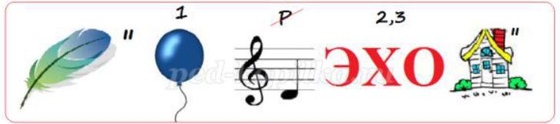
(пешеход)
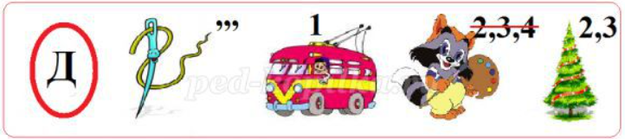
(водитель)
Ребусы для 2 команды

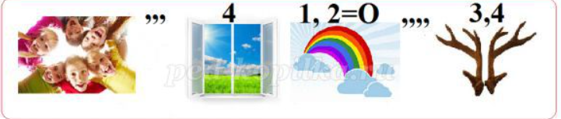
(дорога)
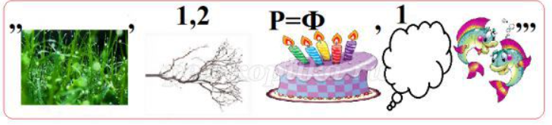
(зебра)

Пристают к отцу ребята:
«Подари нам самокат!»
Так пристали, что отец
Согласился наконец.
Говорит отец двум братцам:
«Сам я с вами не пойду.
Разрешаю вам кататься
Только в парке и в саду».
На бульваре старший брат
Обновляет самокат.
Младший брат не удержался
И по улице помчался.
Он летел вперед так скоро,
Что не видел светофора.
Вот без тормоза, один,
Он попал в поток машин…
Так и есть — шалун споткнулся,
Под машину подвернулся.
Но водитель был умелый —
У мальчишки руки целы.
Жив остался в этот раз,
Слезы катятся из глаз…
Можно ездить по бульвару.
По дорожке беговой,
Но нельзя по тротуару,
И нельзя по мостовой.
Учитель:
- Какие правила вы знаете для пешехода? Для водителя?

4 конкурс « Собери знак»
Учитель:
Объявляем следующий конкурс. Вызываются капитаны команд.
Капитанам раздаются шаблоны, из которых можно собрать дорожные знаки: «Осторожно дети», « Движение велосипедов запрещено».

Вопросы для 1 команды
- Как называется черно-белая палочка регулировщика?
- Как правильно перейти дорогу, выйдя из автобуса?
- С какого возраста можно ездить на велосипеде по проезжей части?

Вопросы для 2 команды
1.На какие части делится дорога?
2.Когда загорелся зеленый свет светофора, что ты будешь делать?
3.Кто имеет право заходить в переднюю часть автобуса?
Учитель:
- Молодцы! Вы знаете ПДД. Сейчас посмотрим, как справились капитаны с заданием. (Показ знаков)
Учитель:
Ребята, а сейчас каждый из вас получит рабочий лист для заполнения. Результаты, насколько вы все знаете ПДД, вы узнаете завтра.

Учитель: Подведение итогов. Каждая команда подсчитывает свои очки. Выявляется победитель.

- Сегодня вы повторили Правила дорожного движения и узнали много нового и интересного. ПДД очень важны. Знать их должен каждый взрослый и каждый ребенок. Не нарушайте их, тогда у нас не будет несчастных случаев на дорогах, и вы вырастете крепкими и здоровыми
Молодцы! Еще раз поздравляем победителей конкурсов.

Литература

- https://multi-mama.ru/
- https://tsvetyzhizni.ru/

